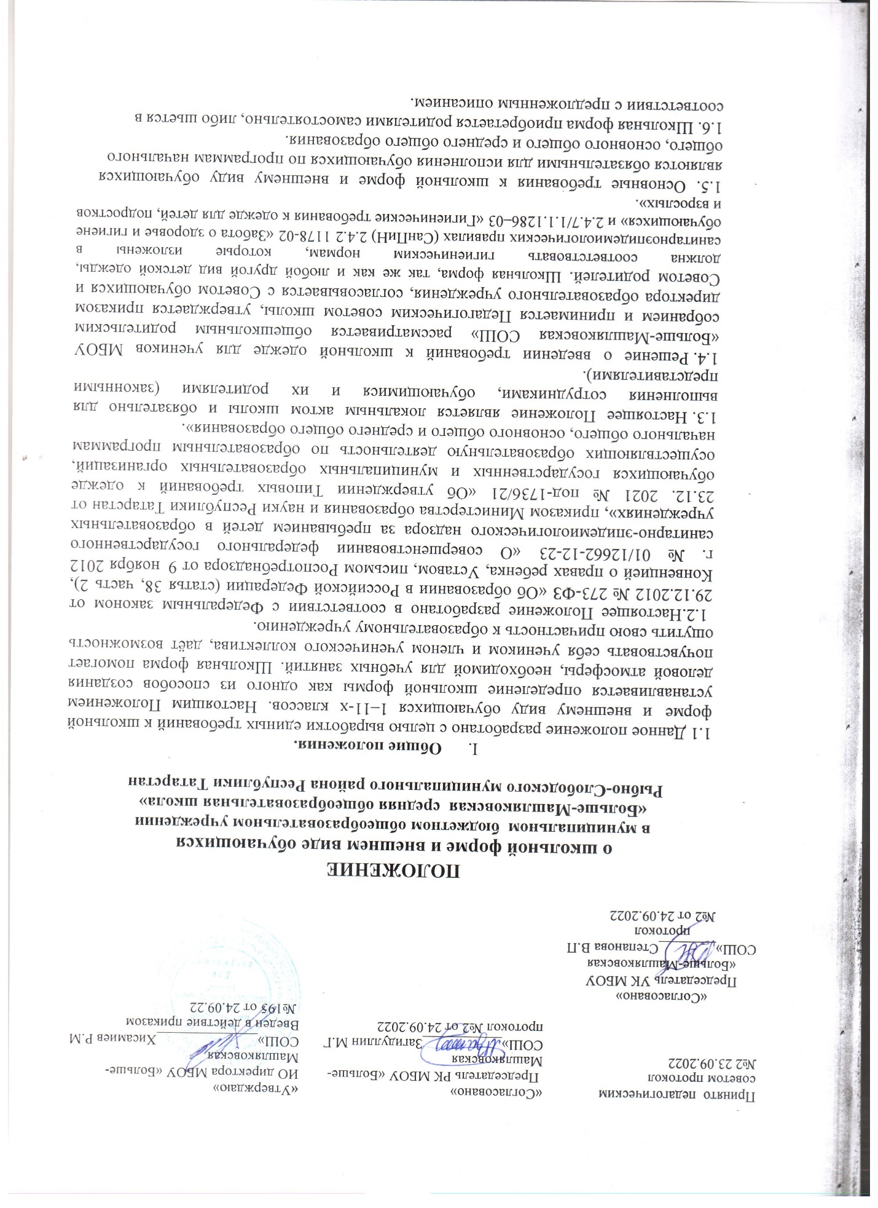

2. Общие принципы создания внешнего вида.
2.1. Аккуратность и опрятность:
- одежда должна быть обязательно чистой, свежей, выглаженной;
- обувь должна быть чистой;
- внешний вид должен соответствовать общепринятым в обществе нормам делового стиля и исключать вызывающие детали (волосы, лицо и руки должны быть чистыми и ухоженными, используемые и дезодорирующие средства должны иметь легкий и нейтральный запах).
2.2. Сдержанность:
- одно из главных правил делового человека при выборе одежды, обуви, при использовании парфюмерных и косметических средств – сдержанность и умеренность;
- основной стандарт одежды для всех - деловой стиль.
- устранение признаков социального, имущественного и религиозного различия между обучающимися;
2.3. Запрещается использовать для ношения в учебное время следующие варианты одежды и обуви:
- спортивная одежда (спортивный костюм или его детали);
- одежда для активного отдыха (шорты, толстовки, майки и футболки с символикой и т.п.);
- пляжная одежда;
- одежда бельевого стиля;
- прозрачные платья, юбки и блузки, в том числе одежда с прозрачными вставками;
- декольтированные платья и блузки (открыт вырез груди, заметно нижнее белье и т.п.);
- вечерние туалеты;
- платья, майки и блузки без рукавов (без пиджака или жакета);
- мини-юбки (длина юбки выше 10 см от колена);
- слишком короткие блузки, открывающие часть живота или спины;
- одежда из кожи (кожзаменителя), плащевой ткани;
- сильно облегающие (обтягивающие) фигуру брюки, платья, юбки;
- спортивная обувь (в том числе для экстремальных видов спорта и развлечений);
- пляжная обувь (шлепанцы и тапочки);
- обувь в стиле "кантри” (казаки);
- массивная обувь на высокой платформе;
- вечерние туфли (с бантами, перьями, крупными стразами, яркой вышивкой, из блестящих тканей и т.п.);
- туфли на чрезмерно высоком каблуке Допустимая высота каблука для девочек не более 5 см (5-9 кл.), не более 7 см (10-11 кл.).
- в одежде и обуви не должны присутствовать очень яркие цвета, блестящие нити и вызывающие экстравагантные детали, привлекающие пристальное внимание.
2.4. Волосы
- длинные волосы у девочек должны быть заплетены, средней длины - прибраны заколками;
- мальчики и юноши должны своевременно стричься (стрижки классические);
Запрещаются экстравагантные стрижки и прически, окрашивание волос в яркие, неестественные оттенки.
2.5. Маникюр и макияж:
    - Рекомендован маникюр гигиенический, бесцветный.
    - Запрещен:
- декоративный маникюр;
- декоративный маникюр с дизайном в ярких тонах (рисунки, стразы);
- вечерние варианты макияжа с использованием ярких, насыщенных цветов;
    - Неяркий макияж и маникюр разрешен девушкам 10-11 класса
2.6. Запрещено использовать в качестве деталей одежды массивные броши, кулоны, кольца, серьги.
2.7. Запрещено ношение пирсинга.
2.8. Размер сумок должен быть достаточным для размещения необходимого количества учебников, тетрадей, школьных принадлежностей и соответствовать форме одежды.
2.9. Запрещаются аксессуары с символикой асоциальных неформальных молодежных объединений, экстремистских организаций а также пропагандирующие психоактивные вещества и противоправное поведение,атрибутов одежды, закрывающих лицо (кроме случаев, обусловленных состоянием здоровья учащихся).
3. Примерные требования к школьной форме.
3.1. Стиль одежды – деловой, классический.
3.2. Школьная форма подразделяется на парадную, повседневную и спортивную.
3.3. Парадная форма:
*Мальчики, юноши – белая мужская (мальчиковая) сорочка, пиджак (жилет), галстук, брюки, туфли. (Цвет черный(без полосок и клеток))
*Девочки,девушки – белая блуза рубашечного покроя, пиджак, сарафан, юбка (брюки), туфли. (Цвет черный(без полосок и клеток))
(длина платьев, юбок и сарафанов не выше 10 см от верхней границы колена и не ниже 10 см нижней границы колена
3.4. Повседневная форма:
*Мальчики, Юноши – пиджак, жилет, галстук , брюки, мужская сорочка (рубашка), туфли. (Цвет черный(без полосок и клеток)) Рубашки разных цветов, в сочетающейся с указанной одеждой цветовой гамме, аксессуары (галстук, поясной ремень);.
*Девочки, Девушки – блуза рубашечного покроя (цвет разный, однотонный). Брюки, юбка, пиджак, сарафан. Цвета – юбки, брюк, пиджака и сарафана – черный (без полосок и клеток).
(длина платьев, юбок и сарафанов не выше 10 см от верхней границы колена и не ниже 10 см нижней границы колена
3.5. Спортивная форма:
Спортивная форма включает футболку, спортивные трусы, спортивное трико (костюм), кроссовки. Форма должна соответствовать погоде и месту проведения физкультурных занятий. Для участия в массовых спортивных мероприятиях рекомендуется приобретение головных уборов (кепи, бейсболки и пр.).
Спортивные костюмы надеваются только для уроков физической культуры и на время проведения спортивных праздников, соревнований.
3.6. Одежда всегда должна быть чистой и выглаженной.
3.7.Педагогический состав работников школы должен показывать пример своим воспитанникам, выдерживать деловой стиль в своей повседневной одежде.
3.8. Все учащиеся 1 - 11 классов должны иметь сменную обувь. Сменная обувь должна быть чистой, выдержанной в деловом стиле.
4.Права и обязанности обучающихся.
4.1. Учащийся имеет право выбирать школьную форму в соответствии с предложенными вариантами и обязаны в течение учебного года постоянно носить школьную форму.
4.2. Учащийся обязан носить повседневную школьную форму ежедневно.
4.3. Содержать форму в чистоте, относится к ней бережно, помнить, что внешний вид ученика – это лицо школы.
4.3. Спортивная форма в дни уроков физической культуры приносится учащимися с собой.
4.4. В дни проведения торжественных линеек, праздников школьники надевают парадную форму.
4.5. Ученик имеет право самостоятельно подбирать рубашки, блузки, аксессуары, к школьному костюму в повседневной жизни.
5.Обязанности родителей.
5.1 Приобрести обучающимся школьную форму, согласно условиям данного Положения до начала учебного года, и делать это по мере необходимости, вплоть до окончания обучающимися школы.
5.2. Контролировать внешний вид учащихся перед выходом в школу в строгом соответствии с требованиями Положения.
5.3. Выполнять все пункты данного Положения.
6.Меры административного воздействия.
6.1. Данный локальный акт является приложением к Уставу школы и подлежит обязательному исполнению учащимися и другими работниками школы.
6.2.Несоблюдение обучающимися данного Положения является нарушением Устава ОО и Правил поведения для учащихся в школе.
6.3. О случае явки учащихся без школьной формы и нарушением данного положения родители должны быть поставлены в известность классным руководителем в течение учебного дня.
6.4.За нарушение данного Положения ,Устава ОО учащиеся могут быть подвергнуты дисциплинарной ответственности и общественному порицанию.

